

Если ты остался дома
и используешь Интернет
1 общайся только с теми кого ты знаешь
2 никому не сообщай свои логин и пароль от аккаунтов
3 не размещай данные о себе и своей семье в открытом доступе
4 если незнакомый собеседник предлагает тебе встретится, откажись и расскажи об этом взрослым
5 если в Интернете тебя что – то пугает или вызывает сомнение, сразу сообщи об этом взрослым



Важно знать контактные данные
родителей, их номера телефонов .

Следуй правилу трёх «Н»:
1 Никуда!
2 Ни с кем!
3 Не уходи!

И правилу трёх «О»:
1 Остановись!
2 Окрикни!
3 Оглянись!

МБОУ « Кромская СОШ»



Памятка
безопасных летних каникул

Подготовила
Преподаватель – организатор ОБЖ
Лялина Наталья Вячеславовна



Если потерялся в общественном
транспорте: автобус, троллейбус,
метро, трамвай
1 если родители вышли, а ты уехал дальше: выходи на следующей остановке, за тобой приедут
2 если остался на остановке, а родители
уехали: стой на месте за тобой вернутся
3 в метро можешь ждать у столба информации
( в центре платформы)

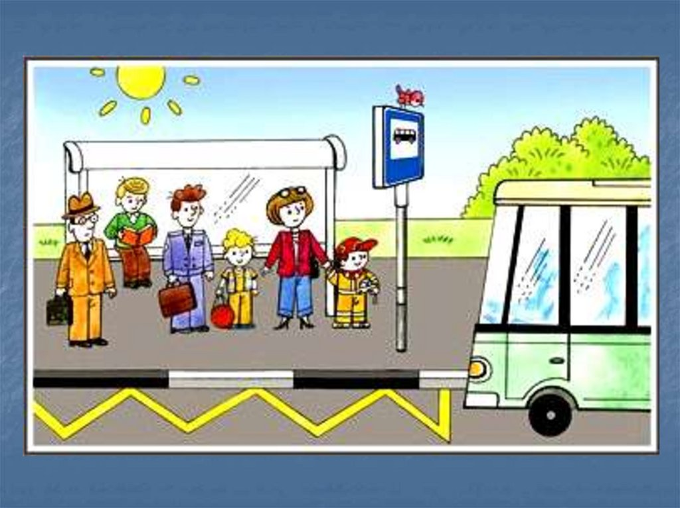

Если потерялся на улице
1 оглядись и найди «островок безопасности»: продуктовый магазин, отделение банка
или почты
2 иди туда и обратись к сотрудникам
3 если такого места поблизости нет, найди полицейского или взрослого с ребёнком и попроси помощи

Если потерялся в общественном месте:
аэропорт, вокзал, торговый центр
1 оглянись и найди « безопасных» сотрудников: продавца магазина, охранника, или полицейского
2 Обратись за помощью
3 Жди родителей там где потерялся

Если ты уже достаточно самостоятельный и иногда гуляешь один
1 Возвращайся вовремя и предупреждай родителей, если задерживаешься
2 Разработай с родителями безопасный маршрут прогулок: достаточно многолюдный и хорошо освещенный
3 Не разговаривай с незнакомцами.
Если с тобой пытаются заговорить, можно не отвечать.
Если просят помочь, можно вежливо отказать
Если пытаются увести с силой, кричи:
« Я вас не знаю!»

Правильные сборы в лес
1 Не ходи в лес один
2 Всегда бери с собой:
- Заряженный мобильный телефон
- Питьевую воду в бутылке и
питательный перекус
- Свисток
- Непромокаемую обувь и яркую одежду, чтобы быть заметным из далека

Если потерялся в лесу
1 Остановись! Оглянись! Окрикни!
Не уходи с места
2 По возможности позвони 112,
назови себя и попроси помощи
3 Подавай сигналы всеми возможными способами: используй свисток,
бей палкой по дереву

Главное – не ешь незнакомые грибы и
ягоды, не трогай животных и не подходи
к водоёмом
Если находишься у водоёма
1 Купайся только в разрешенных местах
и под контролем родителей
2 Не прыгай в воду в непроверенных местах
3 Во время купании я не шуми слишком громко – можно не заметить, что кто – то
в опасности
4 Если кто – то тонет, зови на помощь взрослых и звони 112

